**«Отечество-2013»**

**УЧИТЕЛЯМИ СЛАВИТСЯ РОССИЯ**

*(номинация (история образования))*

|  |
| --- |
| Горбачева Арина  класс 10 «А»  МБОУ СОШ № 24  Первомайского района  города Ростова-на-Дону |
| Тезина Ирина Борисовна  учитель истории и обществознания  МБОУ СОШ № 24  тел.: 8-928-114-03-48 |
|  |

г. Ростов-на-Дону

2013

Содержание:

Введение……………………………………………………………………3

Глава I. Биографические сведения……………………………………….4-6

Глава II Увлечения педагога . …………………………………………….7

Заключение………………………………………………………………..8

Литература и источники…………………………………………………..9

Введение

Труд учителя всегда считался нелёгким, но необходимым для будущего всего общества. Cегодня как никогда велика роль учителя в совершенствовании нравственного, духовного и интеллектуального потенциала нашего общества, формированиипатриотизма и гражданской позиции молодого поколения.

Данная работа очень актуальна, т.к. современное общество диктует нам необходимость выявления и поддержки лидеров в сфере образования, распространение опыта педагогов, долгое время проработавших в школе, с целью повышения престижа учительской профессии.Важно понимать, что важнейшие качества современного учителя – это, прежде всего, его стремление к творчеству, к реализации сложнейших задач, поиску ответов на вызов времени в условиях модернизации всей системы образования.

Поэтому **цель** данной работы рассказать о педагогической деятельности одного из лучших преподавателей МБОУ СОШ № 24, учителя географии Анучиной Валентины Ивановны.

Задачи работы:

1. Ознакомиться с жизненным путём Анучиной Валентины Ивановны.
2. Охарактеризовать вклад педагога в развитие МБОУ СОШ № 24

Объектом исследования является трудовой путь учителя МБОУ СОШ № 24 Анучиной Валентины Ивановны.

Основными методами являются: описание, систематизация, а также метод социологического опроса.

В процессе работы использовались различные виды источников: фото семейного архива семьи Анучиных, школьная документация, публикации о достижениях обучающихся и учителях МБОУ СОШ № 24. Данная работа – своеобразный подарок человеку, который проработал 30 лет в нашей родной школе. Кроме того она призвана расширить и систематизировать материалы школьного музея по истории нашего образовательного учреждения.

Глава 1. Биографические сведения.

Анучина Валентина Ивановна родилась 1946 года в Краснодарском крае, Курганинском районе, совхозе «Южный».

Семья была не очень большой, но дружной. До войны отец работал в колхозе, а мать вела хозяйство. В семье подрастало двое детей: брат и сестра. Дети росли работящими и накануне войны уже были хорошими помощниками. В годы Великой Отечественной войны отец и старший брат Валентины Ивановны ушли добровольцами на фронт. Её брат Лобко Иван Иванович прошёл специальные курсы, ему было присвоено звание младшего лейтенанта и он был направлен на фронт. В одном из боёв на Северо-западном фронте младший лейтенант пал смертью храбрых. Валентина Ивановна родилась уже после Великой Отечественной войны и знала о брате лишь по рассказам родителей, тяжело переживавших потерю любимого, единственного сына и фотографиям, бережно сохраняемых в семье.

Итак, Валюшка была самой младшей среди сестёр, и не смотря на скромный семейный достаток её любили и по возможности баловали. Это были первые послевоенные годы, поэтому детей рано приобщали к труду. Старшие были на работе, а младшая дочь должна была выполнять, практически, всю домашнюю работу. Уже в 10 лет маленькая хозяйка могла не просто приготовить обед на всю семью, но и испечь хлеб, присмотреть за домашним скотом, прополоть огород. Но эти хлопоты Валя выполняла легко, никогда не унывала и могла радоваться любой свободной минутке. Смышлёная девочка рано научилась читать. Ей легко давались школьные дисциплины, да и учителя хвалили её за знания и смекалку. Учёба была трудной: не хватало учебников, тетрадей, да и ручки были не такими как сейчас. Какое счастье было, когда ей подарили чернильницу «непроливайку», по чистописанию теперь обеспечены только «5». Валя очень любила учиться и на улице с соседними ребятишками часто играла в «школу». Так и решила, что непременно станет учителем в начальной школе.

Её мечте суждено было сбыться: в 1966 году молодая Валентина Ивановна успешно закончила педучилище в городе Майкоп и по распределению была направлена на работу на Урал, в Пермскую область, город Кизил. Трудно ей пришлось: здесь родился первенец сын Олег, а помочь было не кому. Да и работать было не просто. Классы были большими по 40 человек, но дети той поры были не по годам взрослыми, они, в большинстве, стремились учиться, хотя и хулиганов было достаточно. Дети любили молодую учительницу, поддерживали её и всячески помогали.

В 1969 году Валентина Ивановна вместе со своей семьёй переехала в город Ростов – на –Дону, где и продолжила свою работу в качестве учителя начальных классов. Свою работу Валентина Ивановна начала в родном Первомайском районе. Она работала в школе № 91, 23, 84, поэтому и сейчас имеет в этих учебных заведениях друзей среди коллег. Одновременно с работой, Валентина Ивановна продолжила образование. Она поступила в Ростовский государственный университет на факультет географии, очень уж нравились ей рассказы о далёких странах. Преодолевать трудности ей было не привыкать, и хотя на руках у неё было уже двое детей, Валентина Ивановна прилежно училась и сдавала зачёты и экзамены. В 1976 году она окончила Ростовский Государственный Университет по специальности географ, преподаватель географии.

В 1983 году № 24 в качестве учителя географии и вотуже 30 лет она работает в нашей школе учителем географии. С 1985 по 2006 год Валентина Ивановна была заместителем директора школы, курировала работу начальной школы. Энергичная и профессионально-деловая она всегда пользовалась не только уважением, но и любовью своих коллег и учащихся. Работая завучем, Валентина Ивановна зарекомендовала себя как прекрасный руководитель. Благодаря ей, в начальной школе сложились традиции, многие из которых живы в нашей школе и сейчас. Одна из них: проведение праздника «Золотая осень», оно становится не просто утренником, а коллективным творческим делом учителей, учеников и их родителей. Валентина Ивановна вспоминала, что в это время в школу пришло на работу несколько молодых учителей, и она, не считаясь со временем, посещала их уроки, помогала правильно спланировать, организовать и провести занятие, делилась своими наработками. Её добрые советы и наставления помогали молодым педагогам раскрыть свой творческий потенциал.

Долгие годы Валентина Ивановна являлась Председателем избирательного участка, что свидетельствует о её активной общественной позиции. Она и сейчас активно участвует в работе Совета школы, в заседаниях Совета профилактики по работе с трудными подростками. И многие из бывших «трудных» благодарны своему учителю, как за строгость, так и за доброту и доверие.

И сейчас Валентина Ивановна главной целью своей педагогической деятельности считает формирование активной гражданской позиции, учебной и социальной компетентностей, стремления учащихся к творчеству, открытиям в жизни, в общении, в знаниях. Валентина Ивановна всегда первой стремится овладеть всеми новейшими технологиями в области образования. Она одной из первых учителей в школе освоила компьютер и делилась своим опытом с учителями Первомайского района. В ходе проведения районного семинара « Использование информационных технологий» Валентина Ивановна давала открытый урок на тему: «Атлантический океан» (22.11 2007 года). Её урок был признан одним из лучших и вызвал живой интерес среди коллег. И сейчас Валентина Ивановна охотно делится своим педагогическим опытом с молодыми учителями школы, давая открытые уроки в рамках школы. «Антарктида. Открытие и исследование Антарктиды. Природа Антарктиды» (2013 год). Начиная с 2011 года, Валентина Ивановна является учителем «Школы цифрового века» и активно применяет в работе современные информационные технологии: эффективно использует цифровые предметно-методические материалы, представленные в рамках Общероссийского проекта «Школа цифрового века».

Следуя примеру своего педагога, ученики Валентины Ивановны ведут активную исследовательскую работу. В научно-практической конференции «Первые шаги в науку» работа ученика 7 класса Азарова Глеба по теме «Космос: вчера, сегодня, завтра» (2011 год) заняла I место. Данная работа посвящена подведению итогов развития мировой космонавтики на современном этапе.

Ребята под руководством Валентины Ивановны участвуют во Всероссийских олимпиадах и конкурсах. Так, ученица нашей школы Кирпиченко Елена в 2011-2012 учебном году стала призёром зимнего тура Всероссийского заочного конкурса «Познание и творчество», проводимого под эгидой Президента Российской Федерации. Елена заняла III место в данном конкурсе, набрав 98 баллов.

Все годы Валентина Ивановна являлась классным руководителем и в прошлом учебном году работала в 9 классе. Энергии Валентины Ивановны можно только позавидовать. Будучи активной путешественницей, она вместе со своими детьми совершает различные поездки. В 2011 году её ребята побывали в Москве, а в 2012-году совершили поездку по Золотому кольцу России. Яркие воспоминания останутся у школьников после посещения праздника «Масленица» в станице Старочеркасской.

Валентина Ивановна воспитала и выпустила не одно поколение выпускников, и многие из них, приводя в школу уже своих детей, с радостью встречают своего любимого учителя.

Глава 2. Увлечения педагога.

Когда Валентину Ивановну спрашивают о том, что она любит больше всего на свете, она неизменно отвечает: свою работу. И с этим нельзя не согласиться. Представить этого весёлого, жизнерадостного и активного человека без дела – просто невозможно. И, тем не менее, она имеет много увлечений и вне школы.

У Валентины Ивановны замечательная семья. Она сумела поднять и воспитать двух замечательных детей, которые выросли, получили высшее образование и стали успешными людьми. Сын Валентины Ивановны Олег – закончил Ростовский Государственный Университет, факультет прикладной математики и сейчас работает программистом. Дочь - Ольга успешно окончила медицинский институт, защитила кандидатскую диссертацию и сейчас работает заведующей приёмного отделения Ростовского перинатального центра.

Валентина Ивановна – замечательная бабушка. Она во всём поддерживает увлечения своих внуков, поощряя их занятия в различных секциях. Поэтому медали её внука Влада, полученные на соревнованиях разного уровня по плаванию – это наполовину и её награды.

Ещё одно увлечение – это сад. Трудно представить себе, что ей под силу обработать сразу два садовых участка. И всё в нём растёт, цветёт, благоухает и даёт такой урожай, что удивляются все соседи. Это всевозможные цветы, овощи, многочисленные фруктовые деревья и виноград. Урожай так велик, что хватает не только для всех близких и соседей, им щедро угощаются все знакомые и коллеги.

Ещё одна страсть Валентины Ивановны – это путешествия. О её поездках вместе с детьми мы уже рассказали. Но она много путешествует и сама, вернее с коллегами по работе. Так в прошлом году группа учителей нашей школы побывала в Италии. Время поездки совпало с проведением выпускного вечера, и учителя решили разыграть выпускников, организовав «прямой телемост» с Римом, и Валентина Ивановна с поздравлением обратилась к выпускникам. А этим летом Валентина Ивановна побывала в Праге, Австрии и Германии. Она не пропустила ни одной экскурсии, легко преодолевая все тяготы и неудобства, вызванные поездками и перелётами. В следующем году она уже решила побывать на Севере, совершив тур по столицам Балтики.Свои впечатления она использует на своих уроках географии. Это позволяет сделать их яркими и запоминающимися.

Заключение.

Есть люди, жизнь которых является примером жизнелюбия и оптимизма. Они учат нас тому, что и в зрелые годы можно быть молодой душой, стремиться к достижению новых целей, с уверенностью смотреть в будущее.

С именем Валентины Ивановны Анучиной связана целая страница истории нашей школы. Она личным примером учит ребят честности, порядочности, умению дружить и поддерживать друг друга. Валентина Ивановна свою педагогическую деятельность направляет на то, чтобы быть тем учителем-воспитателем, который создаёт условия для личностного, интеллектуального, социального и общекультурного роста каждого ребёнка. Свою задачу она видит в необходимости обоснования личного выбора ученика, его собственной позиции и осознания ответственности данного выбора.

С1994 года – отличник просвещения Российской Федерации.Педагогическая деятельность Валентины Ивановны отмечена Грамотами Министерства образования и науки Российской Федерации, Управления образования города Ростова-на-Дону, отдела образования Первомайского района, от администрации школы, а также Благодарственными письмами родителей.

Список источников и литературы

1. Сидоренко Н.В., Тезина И.Б., Муниципальное общеобразовательное учреждение средняя общеобразовательная школа № 24,- Из века в век, Муниципальное учреждение « Управление образования города Ростова-на-Дону, совместный проект с педагогическим институтом Южного федерального университета, 2007 г.
2. Материалы семейного архива В. И. Анучиной
3. Материалы школьного архива.
4. Материалы школьного музея

Приложение1.

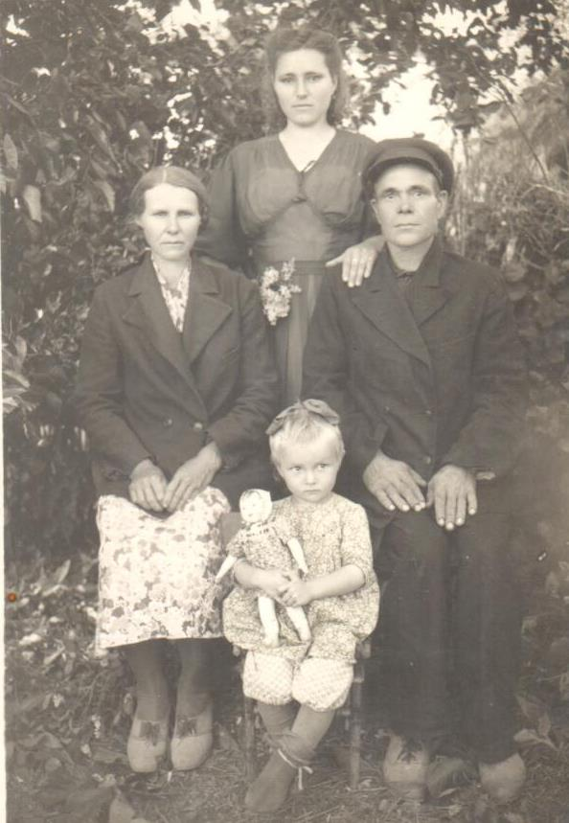

Рисунок 1 Семья. Детские годы

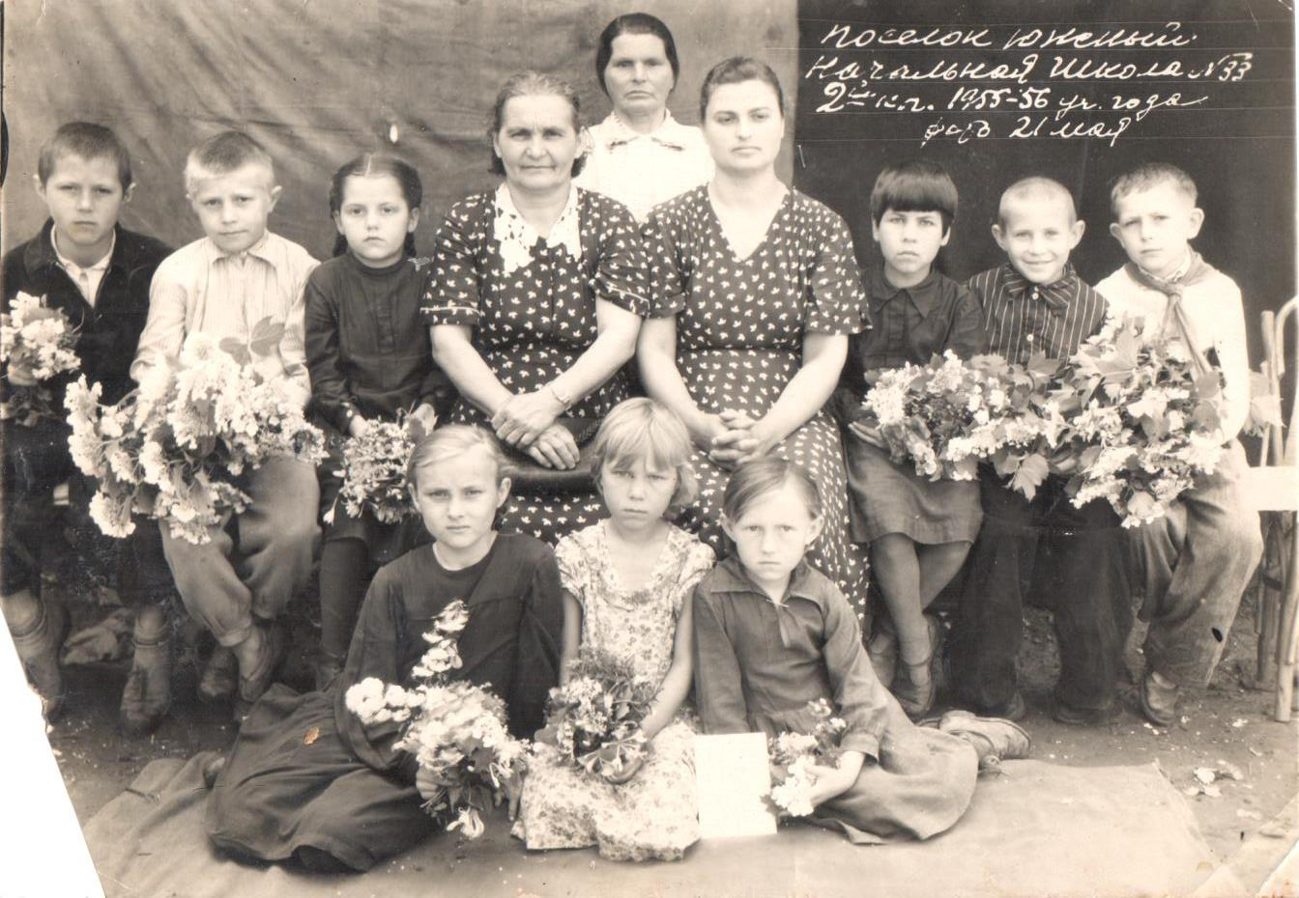

Рисунок 2 Начальная школа

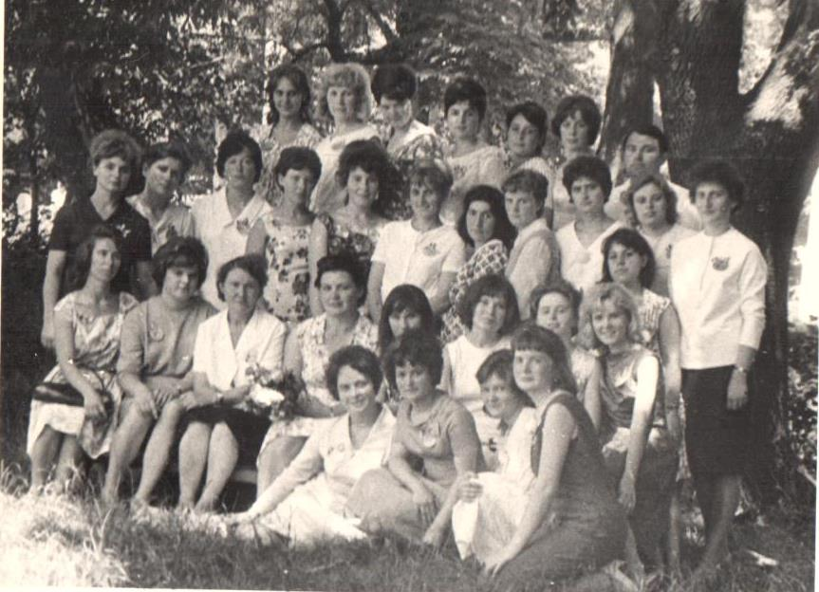

Рисунок 3 Обучение в педагогическом училище

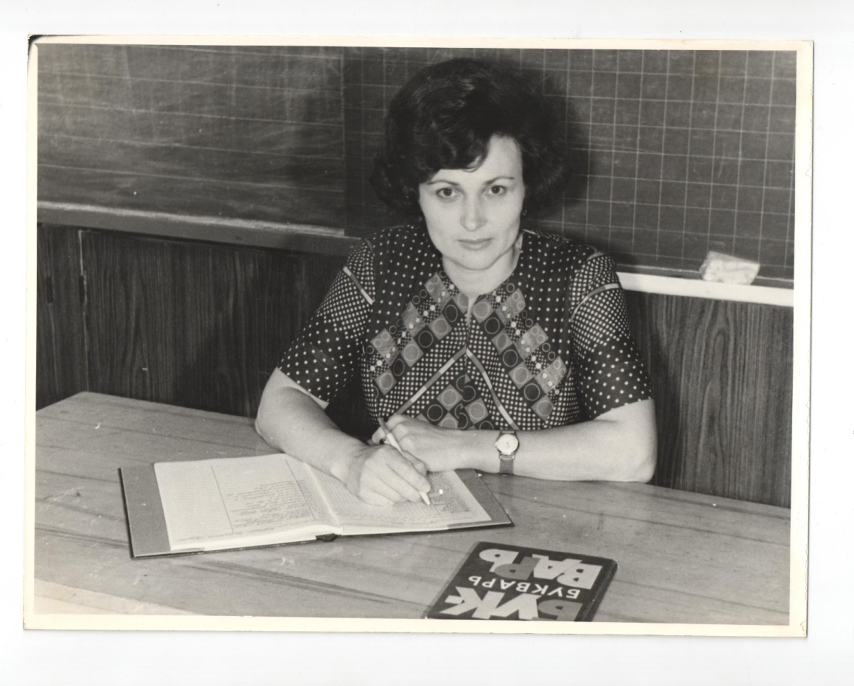

Рисунок 4. Вначале трудового пути.

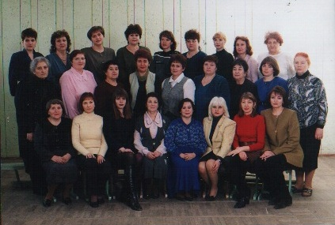

Рисунок 5. Педагогический коллектив школы 1984 год.

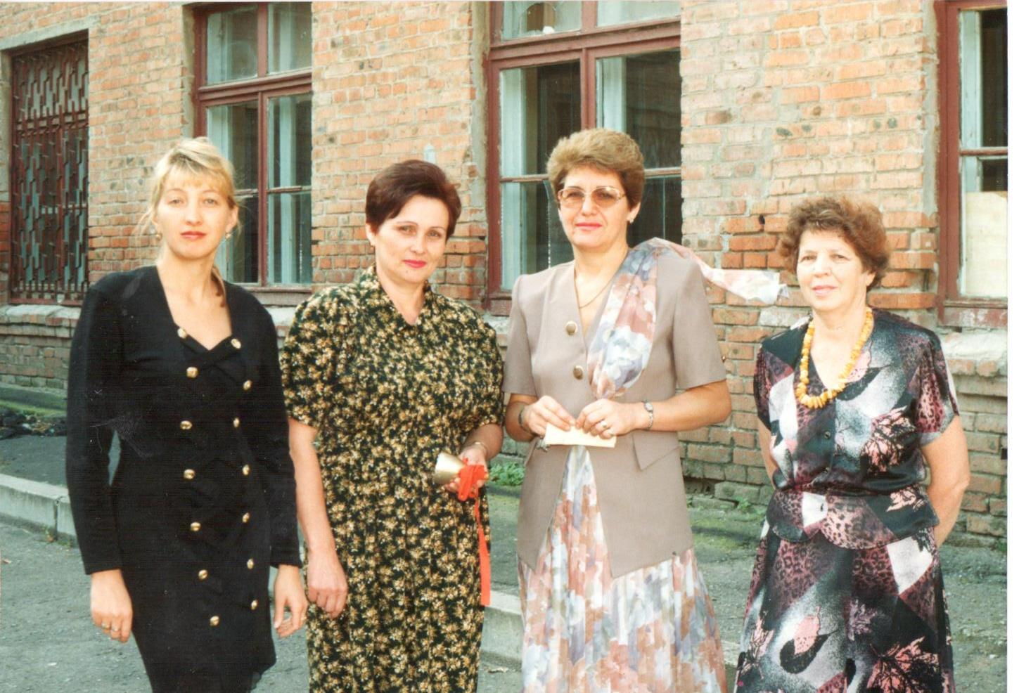

Рисунок 6 Администрация школы №24 в 1985 году

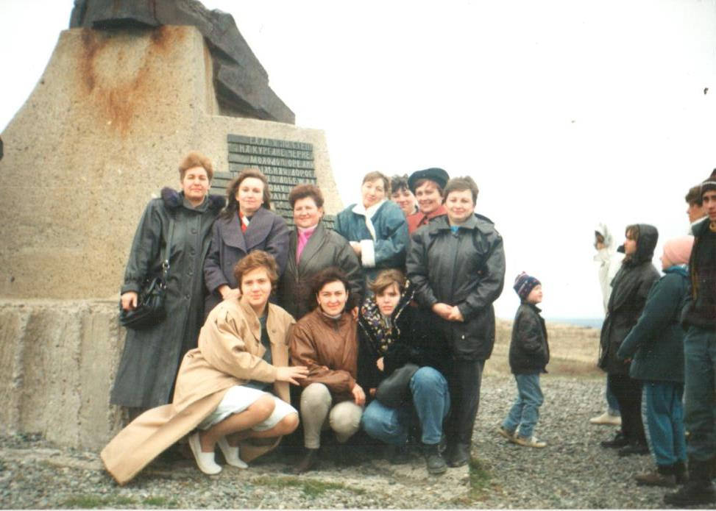

Рисунок 7 Поездка по историческим местам Ростовской области

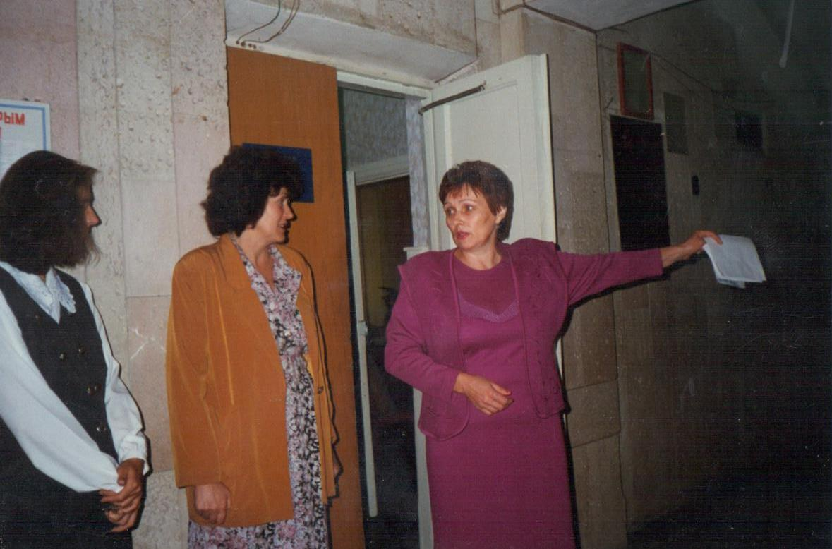

Рисунок 8 Будни административной работы

Приложение 2.

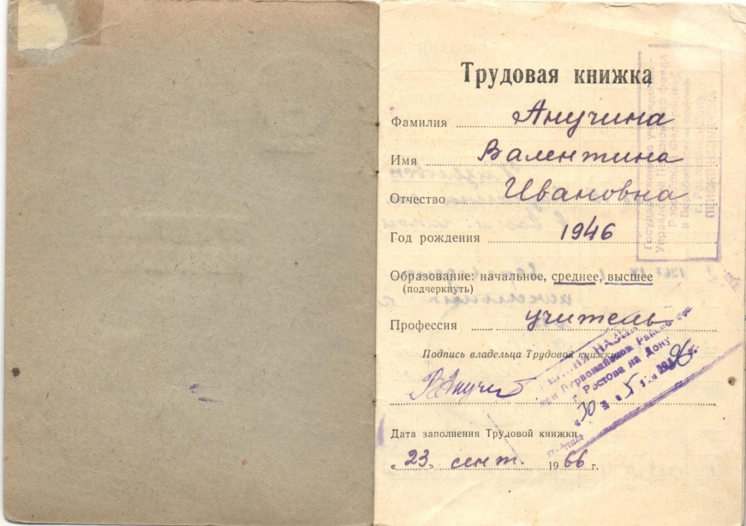

Рисунок 1. Трудовая книжка Анучиной Валентины Ивановны

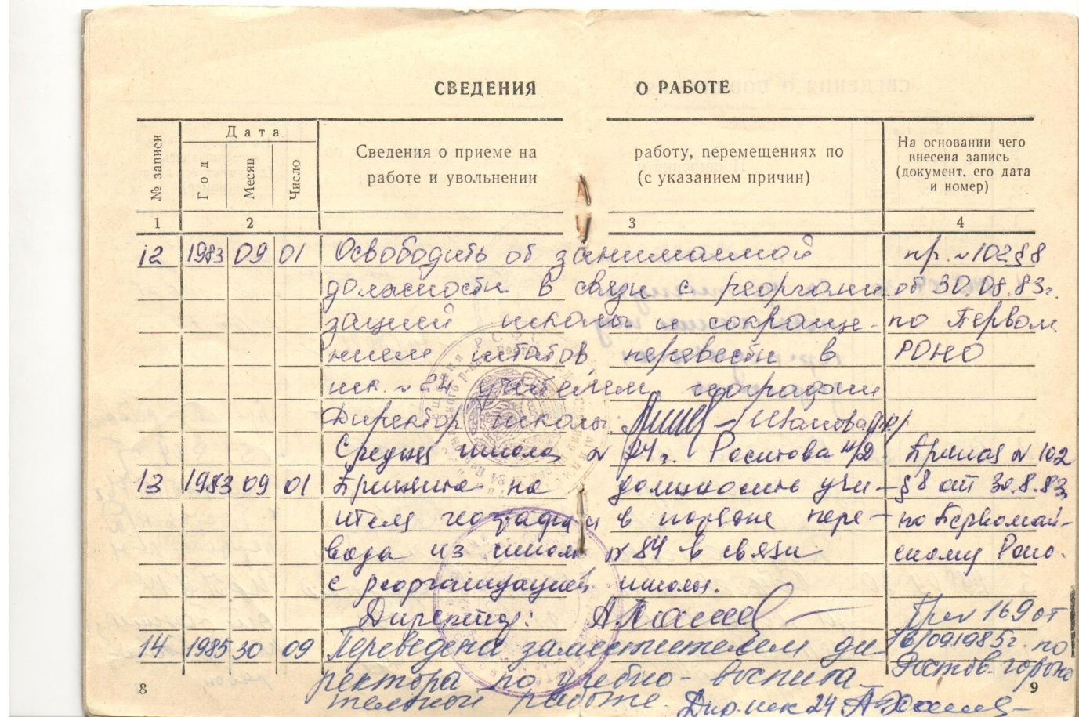

Рисунок 2. Запись в трудовой книжке о приёме на работу в МБОУ СОШ № 24.

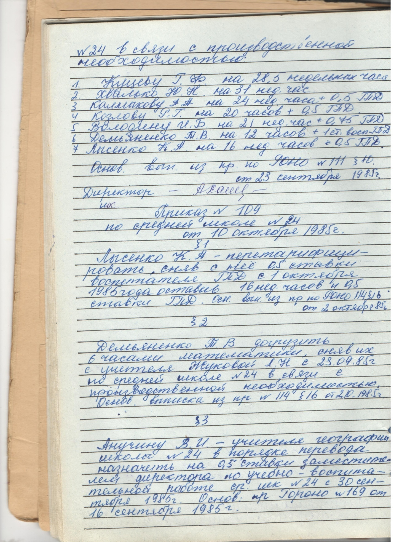

Рисунок 3. Приказ о назначении Анучиной В. И. заместителем директора МБОУ СОШ № 24 (1985 год)

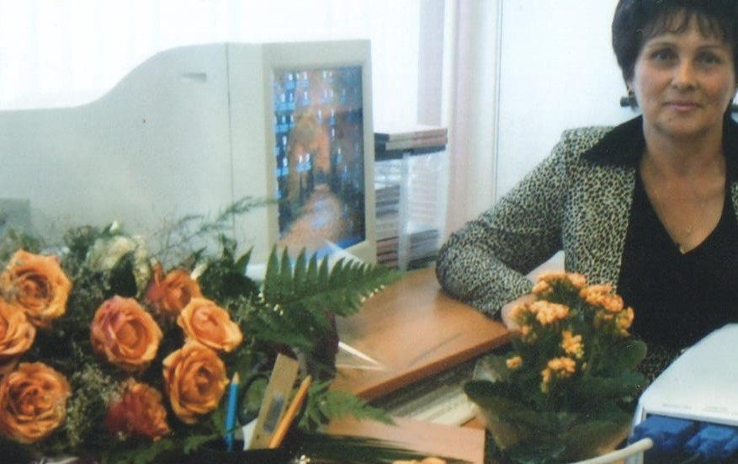

Рисунок 4. В стенах обновлённой школы. 2009 год

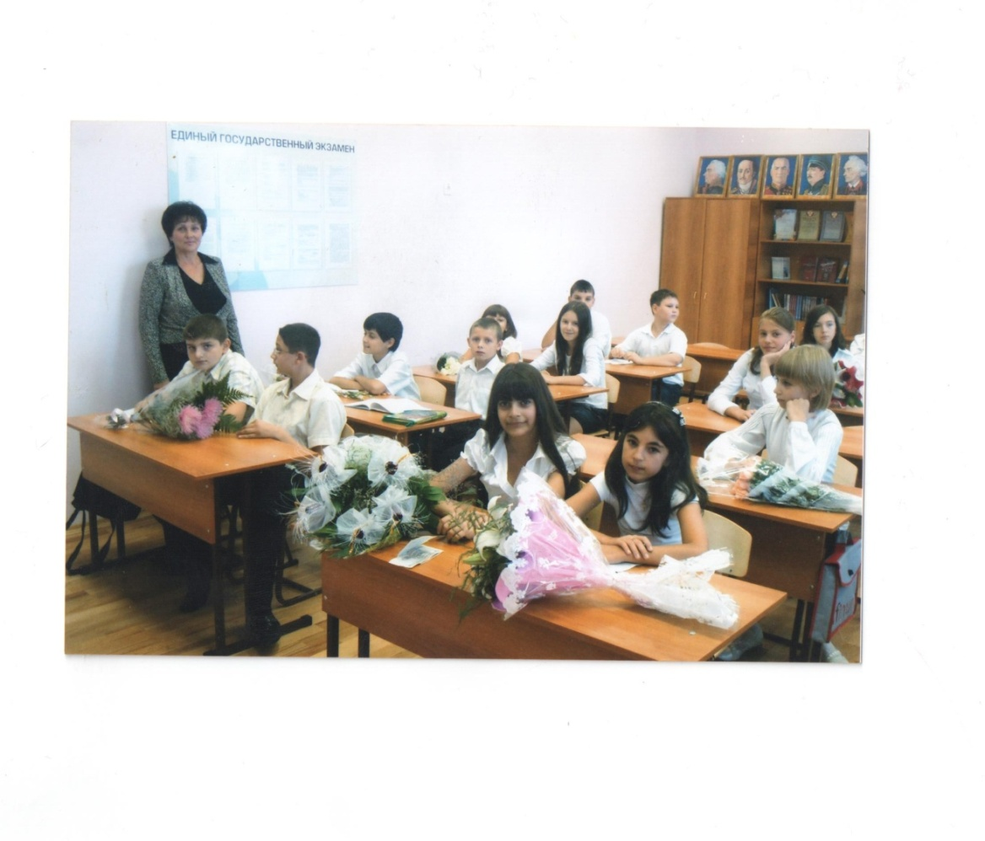

Рисунок 5. Наш классный руководитель,

Приложение 3

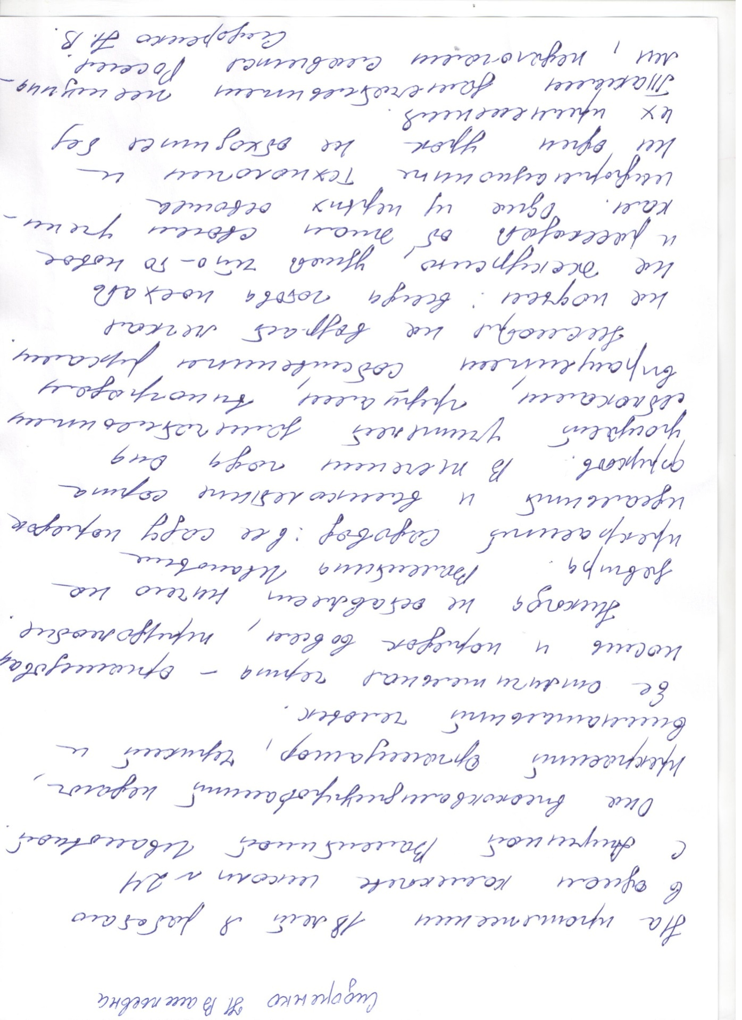

Рисунок 1 Отзывы коллег

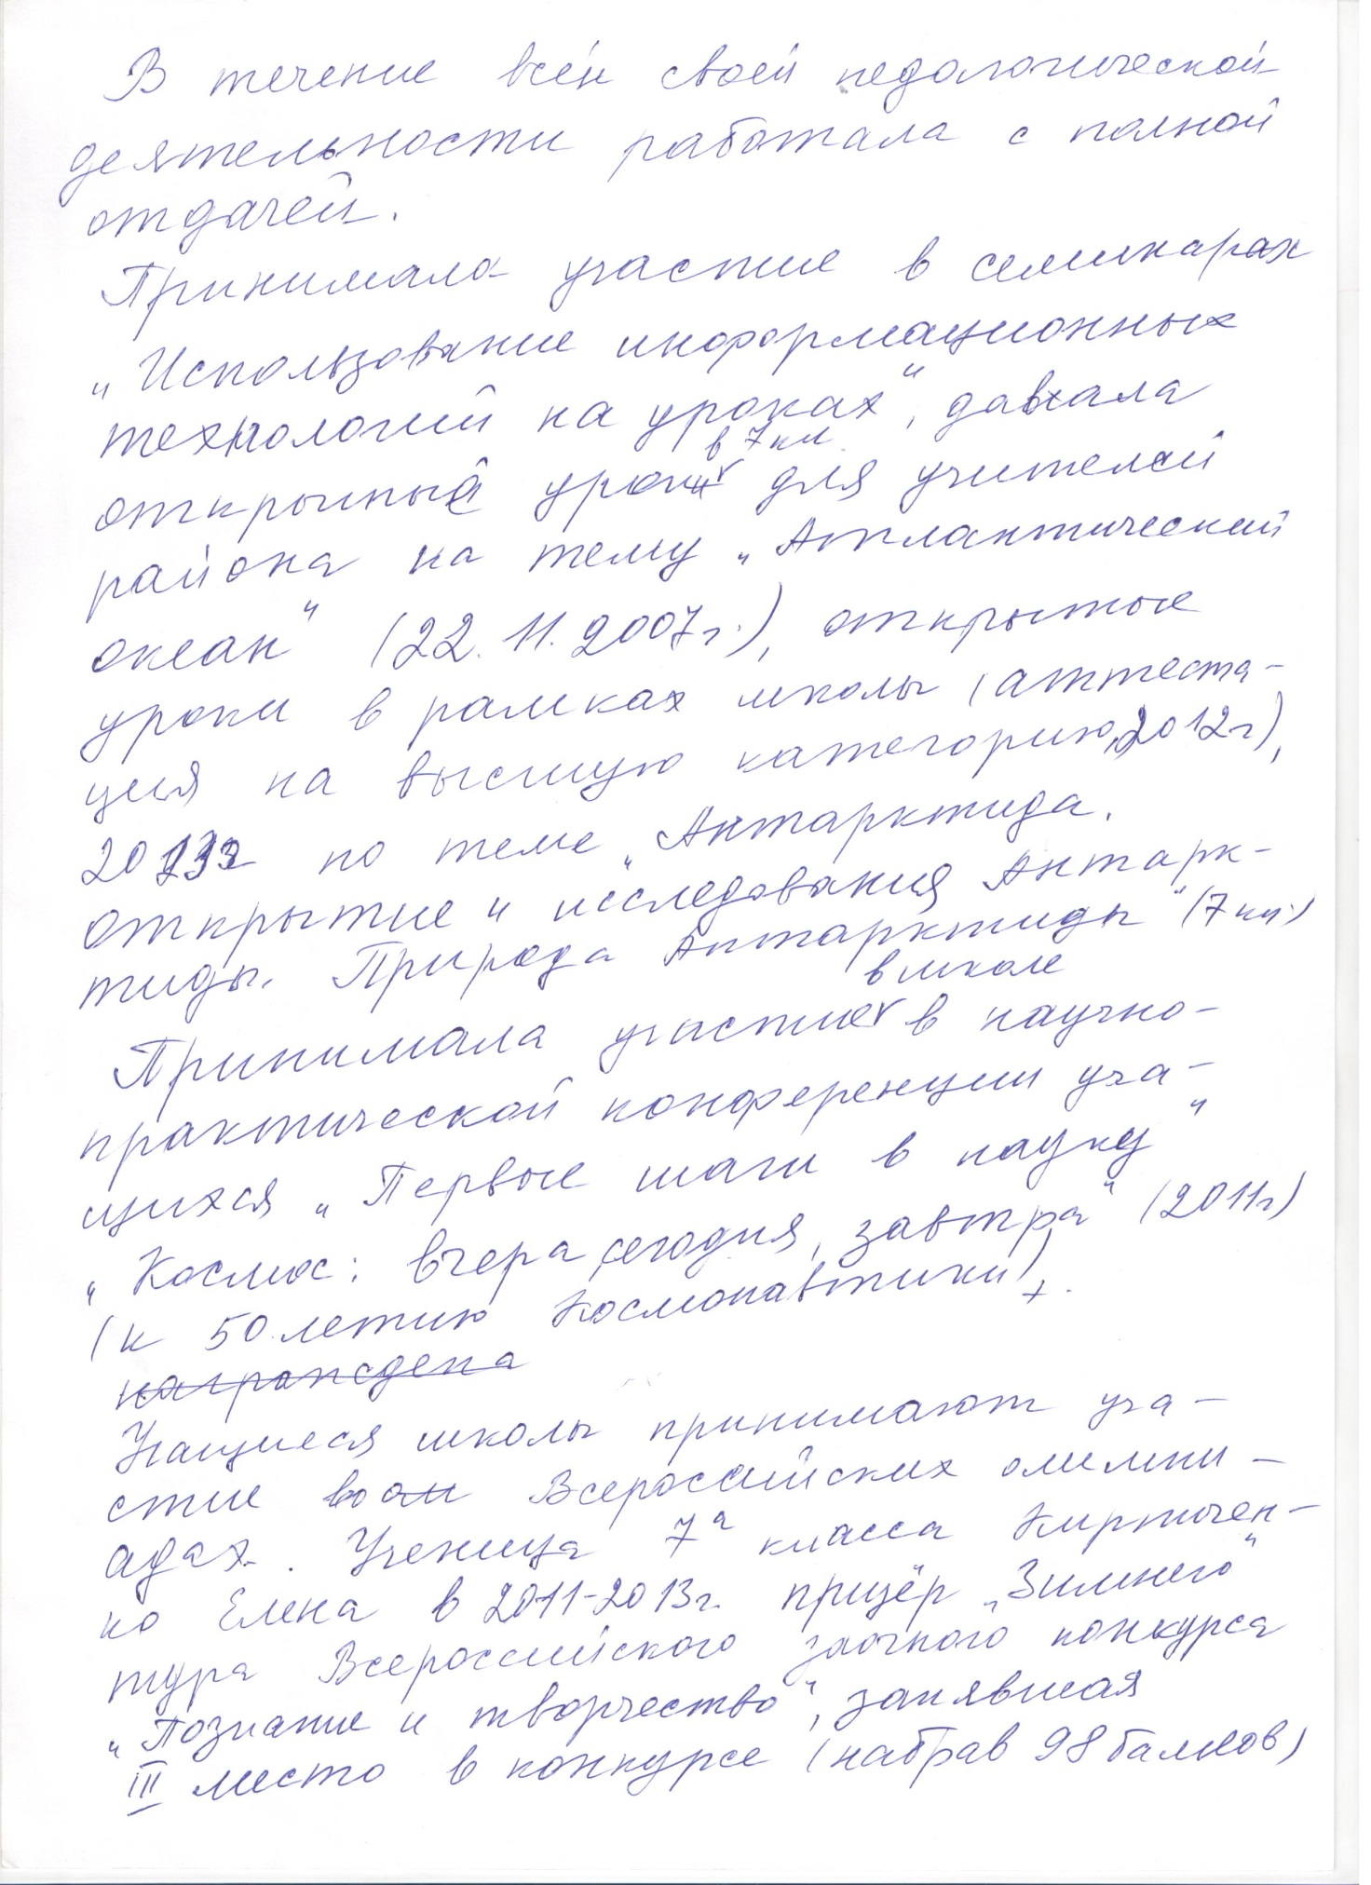

Рисунок 2 Автобиография

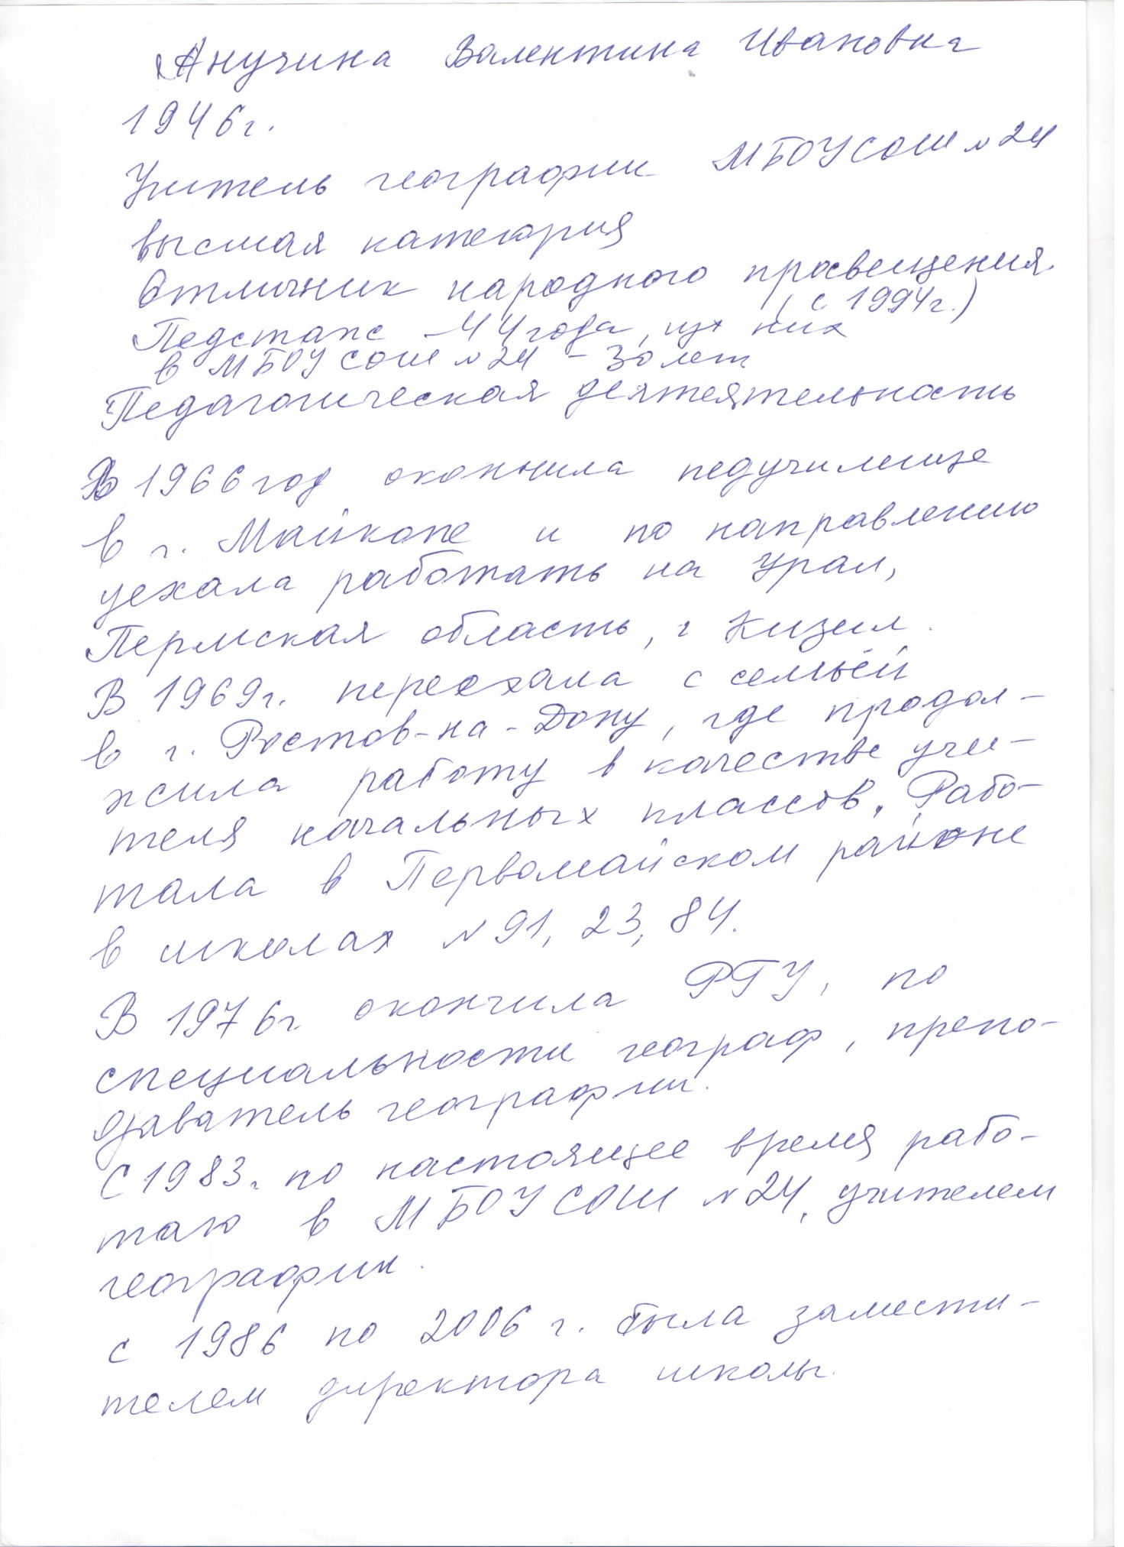Рисунок 3 Автобиография

Приложение 5

Результаты анкетирования.

*Секция:*  «История образования»

*Автор:* Горбачёва Арина

*Место учёбы:* ученица 10 «А» класса, МБОУ СОШ № 24, Первомайского района, города Ростова-на-Дону

*Руководитель:* Тезина Ирина Борисовна

*Место работы:* учитель истории и обществознания МБОУ СОШ № 24

Аннотация на исследовательскую работу «Учителями славится Россия»

Горбачёва Арина в своём исследовании «Учителями славится Россия» опираясь на широкую источниковедческую базу: материалы школьного музея, школьного архива, фото и видеоматериалы семьи В.И. Анучиной, интервью с коллегами и Анучиной В.И. рассматривает жизненный путь и вклад в развитие МБОУ СОШ № 24 замечательного педагога, отличника народного просвещения Анучиной В.И.

Данная работа очень актуальна, т.к. современное общество диктует нам необходимость выявления и поддержки лидеров в сфере образования, распространение опыта педагогов, долгое время проработавших в школе, с целью повышения престижа учительской профессии. Важно понимать, что важнейшие качества современного учителя – это, прежде всего, его стремление к творчеству, к реализации сложнейших задач, поиску ответов на вызов времени в условиях модернизации всей системы образования.

В работе исследуются важнейшие жизненные вехи Анучиной В.И., выбор ею своей профессиональной деятельности, её личные достижения и достижения её учеников, а также увлечения данного педагога.

Данная работа – своеобразный подарок человеку, который проработал 30 лет в МБОУ СОШ № 24. Кроме того она призвана расширить и систематизировать материалы школьного музея по истории нашего образовательного учреждения.

*Секция:*  «История образования»

*Автор:* Горбачёва Арина

*Место учёбы:* ученица 10 «А» класса, МБОУ СОШ № 24, Первомайского района, города Ростова-на-Дону

*Руководитель:* Тезина Ирина Борисовна

*Место работы:* учитель истории и обществознания МБОУ СОШ № 24

Тезисы к исследовательской работе «Учителями славится Россия»

В данном исследовании рассматривается история семьи, профессиональная деятельность и вклад в развитие МБОУ СОШ № 24 отличника народного просвещения, одного из лучших педагогов школы Анучиной В.И.

В работе приводятся воспоминания о её семье, раскрываются причины выбора профессии педагога, основные этапы профессионального роста, а также характеризуются важнейшие направления деятельности Анучиной В.И., среди них выделяются личные заслуги учителя, достижения учеников и вклад в развитие МБОУ СОШ № 24.

Есть люди, жизнь которых является примером жизнелюбия и оптимизма. Они учат нас тому, что и в зрелые годы можно быть молодой душой, стремиться к достижению новых целей, с уверенностью смотреть в будущее.

С именем Валентины Ивановны Анучиной связана целая страница истории школы № 24. Она личным примером учит ребят честности, порядочности, умению дружить и поддерживать друг друга, а коллег – профессиональному мастерству и умению достигать поставленные цели.